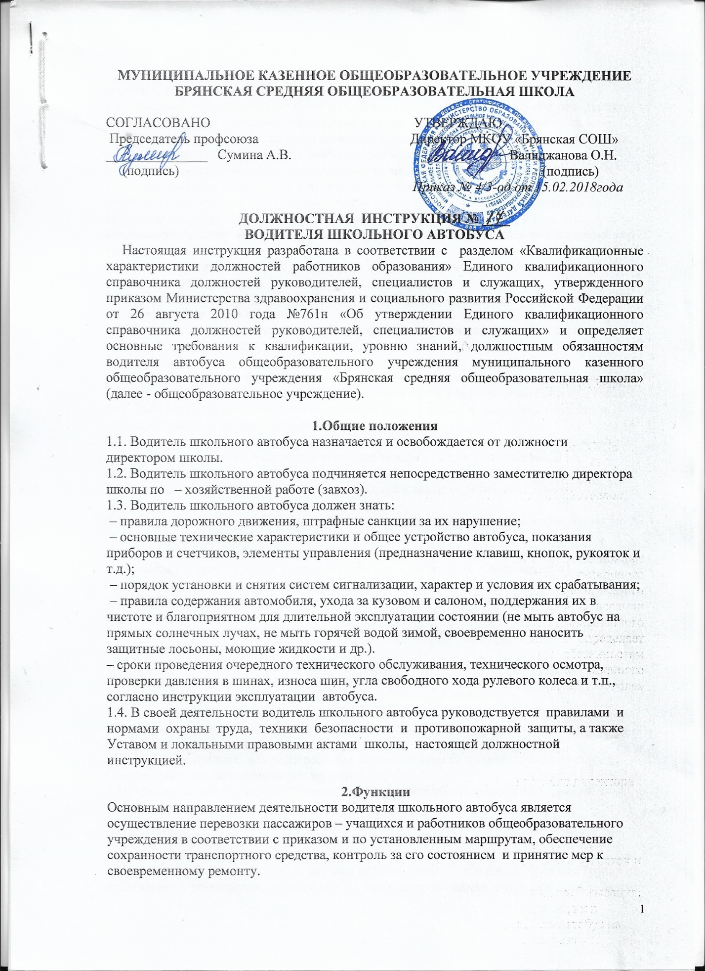

**3.Должностные обязанности**

Водитель школьного автобуса обязан:

3.1. Обеспечивать профессиональное вождение автобуса,  максимально обеспечивающее сохранность жизни и здоровья пассажиров и технически исправное состояние самого автобуса; не применять без крайней необходимости звуковые сигналы и обгоны впереди идущих автомобилей; предвидеть любую дорожную обстановку; выбирать скорость движения и дистанцию, исключающие возникновение аварийной ситуации.

3.2. Перед выездом проверить и в пути обеспечить исправное техническое состояние транспортного средства. При возникновении в пути неисправностей, с которыми запрещена эксплуатация транспортных средств, должен устранить их, а если это невозможно, то следовать к месту стоянки или ремонта с соблюдением необходимых мер предосторожности.

3.3. Ежедневно перед выходом в рейс проходить медицинское освидетельствование с отметкой в путевом листе.

3.4. При перевозке детей устанавливать на транспортном средстве спереди и сзади опознавательные знаки «Дети».

3.5. Перед началом перевозки детей убедиться в наличии сопровождающих взрослых у каждой из дверей транспортного средства.

3.6. Движение начинать при наличии приказа, путевого листа и двигаться по утвержденной схеме маршрута движения, проявляя особое внимание к опасным участкам.

3.7. Перевозку детей осуществлять в светлое время суток с включенным ближним светом фар. Выбирать скорость движения в зависимости от дорожных, метеорологических и других условий, но не превышая 60 км/ч.

3.8. Осуществлять посадку и высадку пассажиров только после полной остановки транспортного средства, а начинать движение только с закрытыми дверями и не открывать их до полной остановки.

3.9. Не выходить из кабины автобуса при посадке и высадке детей, запрещается осуществлять движение задним ходом.

3.10. Сдавать забытые и потерянные пассажирами вещи на хранение ответственному за это работнику учреждения.

3.11. Не оставлять автобус без присмотра за пределами видимости на любой максимальный срок, дающий шанс его угона или кражи каких – либо вещей из салона.    Парковать автобус лишь на охраняемых стоянках.

3.12. В обязательном порядке ставить автобус на сигнализацию при любых случаях  выхода из салона. Во время движения и стоянки все двери автомобиля должны быть блокированы. При выходе из автобуса (посадке) необходимо убедиться в отсутствии потенциальной опасности.

3.13.Следить за техническим состоянием автобуса, выполнять самостоятельно необходимые работы по обеспечению его безопасной эксплуатации, своевременно проходить техническое обслуживание в гараже и технический осмотр.

3.14. Содержать двигатель и салон автобуса в чистоте, надлежащем санитарном порядке, защищать их предназначенными для этого соответствующими средствами ухода за теми или иными поверхностями.

3.15. Строго выполнять все распоряжения директора школы и завхоза, механика. Обеспечивать своевременную подачу автобуса.

3.16. Сообщать своему непосредственному руководителю правдивую информацию о своем самочувствии.

3.17. Не употреблять перед или в процессе работы алкоголь, психотропные, снотворные, антидепрессивные и другие средства, снижающие внимание, реакцию и работоспособность организма человека.

3.18. Категорически не допускать случаев подвоза каких – либо пассажиров или грузов по собственному усмотрению, а также любых видов использования автобуса в личных целях. Всегда находиться в рабочее время на рабочем месте в автобусе или в непосредственной близости от него.

3.19. Ежедневно вести путевые листы, отмечая маршруты следования, пройденный километраж, расход топлива и количество времени.

3.20. Внимательно следить за окружающей дорожной обстановкой. Запоминать номера и приметы автомобилей в случае их длительного следования «на хвосте» автобуса. Сообщать непосредственному начальнику все свои подозрения, касающиеся вопросов безопасности, вносить свои предложения по ее повышению.

3.21. Иметь при себе и по требованию сотрудников полиции передавать им, а также дружинникам и внештатным сотрудникам полиции для проверки документы, указанные в Правилах дорожного движения.

3.22. Проходить по требованию сотрудников полиции освидетельствование на состояние опьянения. В установленных случаях проходить проверку знаний Правил и навыков вождения, а также медицинское освидетельствование для подтверждения способности к управлению транспортными средствами.

3.23. При дорожно – транспортном происшествии, в случае причастности к нему:

– немедленно остановить (не трогать с места) транспортное средство, включить аварийную сигнализацию и выставить знак аварийной остановки (мигающий красный фонарь), не перемещать предметы, имеющие отношение к происшествию;

– принять возможные меры для оказания доврачебной медицинской помощи пострадавшим, вызвать «скорую медицинскую помощь», а в экстренных случаях отправить пострадавших на попутном, а если это невозможно, доставить на своем транспортном средстве в ближайшее лечебное учреждение, сообщить свою фамилию, регистрационный знак транспортного средства (с предъявлением документа) и возвратиться к месту происшествия;

– освободить проезжую часть, если движение других транспортных средств невозможно. Предварительно в этом случае, а также при необходимости доставки пострадавших на своем транспортном средстве в лечебное учреждение, зафиксировать в присутствии свидетелей положение транспортного средства, следы и приметы, относящиеся к происшествию,  и принять все возможные меры к их сохранению и организации объезда места происшествия;

– сообщить о случившемся в полицию, записать фамилии и адреса очевидцев и ожидать прибытия сотрудников полиции.

3.24. Не допускать случаев занятия посторонними делами в рабочее время.

3.25. В соответствии со статьей 9 Федерального закона от 25.12.2008 № 273-ФЗ «О противодействии коррупции» уведомляет работодателя, органы прокуратуры или другие государственные органы обо всех случаях обращения к нему каких-либо лиц в целях склонения его к совершению коррупционных правонарушений.

3.26. В соответствии со статьей 11 Федерального закона от 25.12.2008 № 273-ФЗ «О противодействии коррупции»:

• принимает меры по недопущению любой возможности возникновения конфликта интересов;

• в письменной форме уведомляет работодателя о возникшем конфликте интересов или о возможности его возникновения, как только станет об этом известно.

3.27. В соответствии со статьей 12.1 Федерального закона от 25.12.2008 № 273-ФЗ «О противодействии коррупции» соблюдает ограничения в части получения в связи с выполнением должностных обязанностей, не предусмотренных законодательством Российской Федерации вознаграждений (ссуды, денежное и иное вознаграждение, услуги, оплату развлечений, отдыха, транспортных расходов) и подарков от физических и юридических лиц.

3.28. Соблюдает требования к служебному поведению и положения Кодекса этики и служебного поведения сотрудников МКОУ «Брянская СОШ», Положения об антикоррупционной политики.

3.29. Соблюдает нормы законодательства по противодействию коррупции.

**4. Права**

Водитель школьного автобуса имеет право:

4.1. Требовать от пассажиров соблюдения норм поведения, чистоты, пристегиваться ремнем безопасности.

4.2. Представлять на рассмотрение администрации предложения, направленные на повышение безопасности и безаварийности эксплуатации автобуса, а также по любым другим вопросам  своей деятельности.

4.3. Получать от директора школы, его заместителей, завхоза информацию, необходимую для осуществления своей деятельности.

4.4. Требовать от администрации оказания содействия в  исполнении своих должностных обязанностей.

4.5. Повышать свою квалификацию, посещать семинары, курсы, проходить стажировку.

**5. Ответственность**

5.1. Водитель школьного автобуса несет ответственность за неисполнение или ненадлежащее исполнение возложенных на него обязанностей в порядке и в случаях, которые установлены федеральными законами.

5.2. Несет ответственность за:

- неисполнение обязанностей, установленных Федеральным законом от 25.12.2008 № 273-ФЗ «О противодействии коррупции»;

- нарушение положений Кодекса этики и служебного поведения сотрудников МКОУ «Брянская СОШ»;

- иные нарушения действующего законодательства по противодействию коррупции.

**6. Взаимоотношения. Связи по должности**

Водитель школьного автобуса:

6.1.Работает по графику, составленному исходя из 40 – часовой рабочей недели, утверждённому директором школы и согласованному с выборным органом первичной профсоюзной организации.

6.2.Получает от директора школы, его заместителя по административно – хозяйственной работе, механика и диспетчера информацию нормативно – правового и организационного  характера, знакомится под расписку с соответствующими документами.

С инструкцией ознакомлен(а), один экземпляр на руки получил(а) :

|  |  |  |
| --- | --- | --- |
| Дата | ФИО | Подпись |
|  |  |  |
|  |  |  |
|  |  |  |
|  |  |  |
|  |  |  |
|  |  |  |
|  |  |  |
|  |  |  |
|  |  |  |
|  |  |  |
|  |  |  |
|  |  |  |
|  |  |  |
|  |  |  |
|  |  |  |
|  |  |  |
|  |  |  |